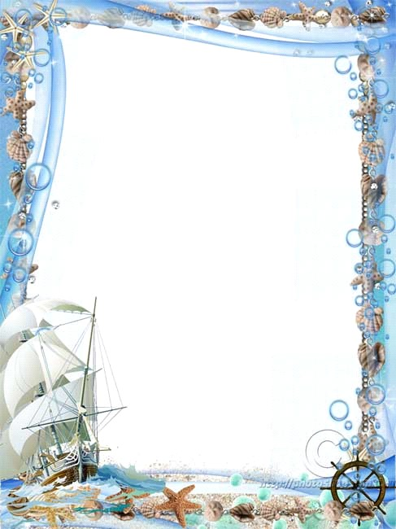
Информация о дислокации оздоровительного лагеря
труда и отдыха
«Бригантина»
отряд «Ирабэлль»
Время работы с 8.00 до 16.00
Начальник лагеря – Набока Ю.Н.
Куратор лагеря – Диденченко М.В.
Учитель физической культуры и здоровья – Майоров В.В.
Дислокация: каб. 2-3
Количество воспитанников –
20 человек

